简易alpha-go的实现
丁豪（181220010、181220010@smail.nju.edu.cn）
(南京大学 计算机科学与技术系, 南京 210093)

摘 要: alpha-go是google deepmind团队于2016年完成的人工智能围棋程序，其基本原理使用到了蒙特卡洛树搜索（MCTS）、深度强化学习（DQN）、以及一系列减少搜索深度广度的方法。在此我们实现一个在5x5大小的棋盘上能够以较高水平对弈的简易alpha-go，使用python与tensorflow作为基本工具。
关键词: 蒙特卡洛树搜索、DQN、policy、rollout、value-network
中图法分类号: TP301 文献标识码: A

Alpha-go原理初探
通过阅读论文，我们可以简单理解alpha-go的基本原理。大致分为四个版块，获得初始rollout,policy，自我博弈获得更好的policy network，根据已有数据训练value network用于非终止情况下的棋局评估，最终使用MCTS进行游戏。
首先，基于大量人类专家棋谱，使用监督学习(SL)训练得到policy network，这一步的目的在于减少每一个状态下可行操作的数量，通过计算每一个可行操作的可能性排序来得到。此外，使用任意一种较为简单的能快速获得动作返回的算法，作为rollout policy，用于进行之后的蒙特卡洛树搜索以及自我博弈学习。
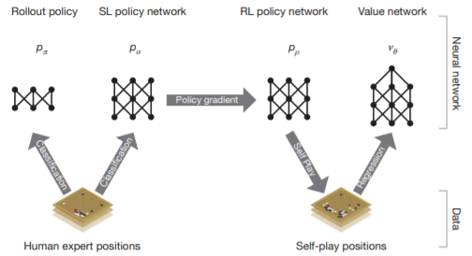
接着使用强化学习（RL）来提升policy network的强度。在自我对弈过程中，通过不断与自己的历史版本博弈，来最大化自身对于某历史版本的胜率，以此达到更好的效果。
在完成以上两个网络的训练后，额外训练一个value network，用来基于当前棋局判断局势好坏情况。它的作用是降低蒙特卡洛树的搜索深度，这样在某些情况下可以不需要走到最终状态判断输赢，而是对当前状态直接用value network获得value值来进行判断为一次正尝试还是一次负尝试。
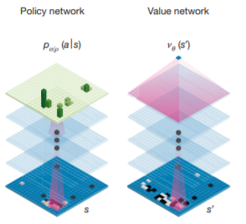
最终，通过蒙特卡洛树将上述三个网络加以结合使用。在每一步可行空间的选择上使用policy-network来缩减状态空间，在向后探索的过程中，以一定概率使用rollout-network来快速选择出一条走到终态的路径并计算胜负，或者以一定概率直接用value-network来近似判断胜负。如此不断展开蒙特卡洛树，与其它agent进行对弈。
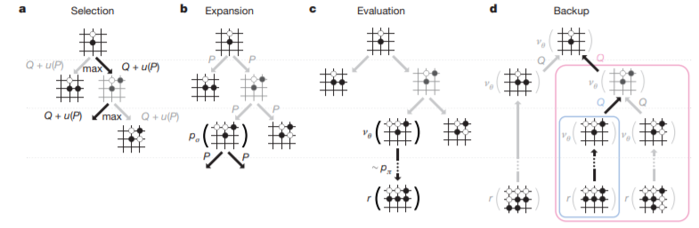

实现Alpha-go
最后一步使用蒙特卡洛树与随机模型对抗在文件alpha_go/MCTS_with_trained_models中实现，执行它将进行已有网络与随机模型的对抗实验。用于生成它所需的数个网络以及蒙特卡洛树的关键部分如下所述。

Rollout 与 policy 两个网络的初值
实现在/alpha_go/generate_policy_rollout.py。参考网页要求，我们分别使用两个不同参数的DQN模型来和随机agent进行对弈，其中较为复杂且胜率相应较高的一个作为我们的policy-network初值，而较为简单的一个作为今后的rollout-policy。其分别存储在saved_model/important/下的policy_final和rollout_final模型中。
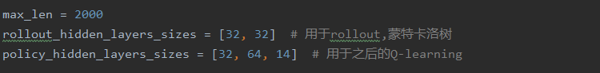
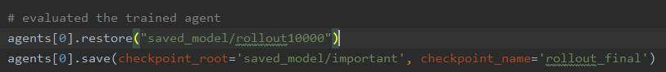

用对手池方法训练policy-network
实现在/alpha_go/self_rival.py。在每一轮训练中首先将self_与rival的初值设为上一次保存的模型，接着维持rival不变，将self_优化对rival胜率训练，并把训练完成后的self_保存，以备下一轮对手训练。
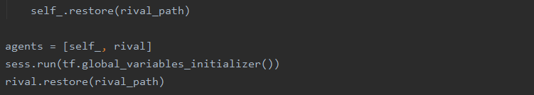
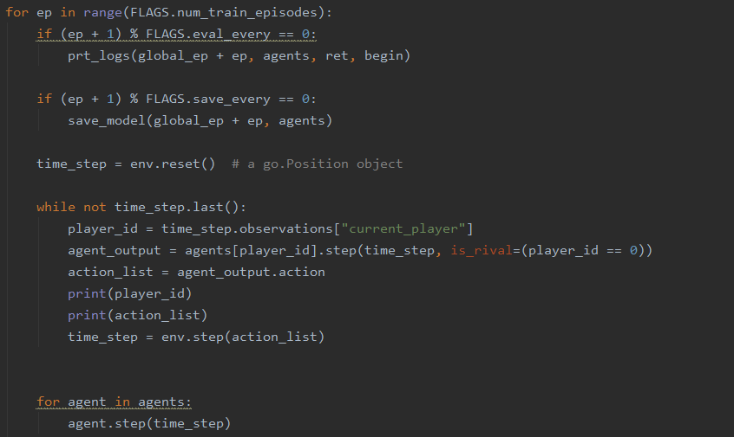

MCTS的实现
蒙特卡洛树的实现参考https://github.com/Rochester-NRT/RocAlphaGo中的calss MCTS, 并对我们所需要的接口进行了重新封装得到基于蒙特卡洛树的Agent类MCTSAgent,其实现代码在原agent.py后续。
蒙特卡洛agent接收一个policy,一个rollout，一个value三个网络用于蒙特卡洛过程，并会在step的过程中动态更新蒙特卡洛树节点保存的成功率与总次数等值。
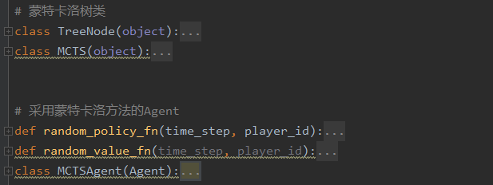

修改参数与性能分析
由于时间有限，暂时未进行参数调整。最终用MCTS于随机Agent对弈的结果如下。
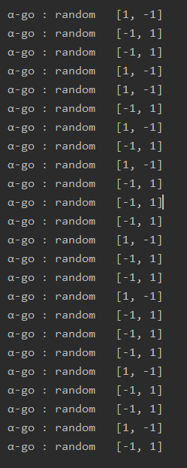

结束语
本次作业需要自主实现的部分量多而且难度较大，其中最有难度的是tensorflow的使用，几个算法的原理倒是其次的。此外，性能方面存在一些瓶颈，更改一次模型参数所需的训练时间过长，严重限制了我们深入分析参数与性能的关系。在进行tensorflow使用的过程中常出现一个错误是windows fatal error：access violation, 在stack overflow 以及csdn上提供的解决方法都是降级安装tensorflow，本人并未尝试，故限制了部分代码的实现。
致谢 特别感谢李惟康同学与我的交流讨论，帮助我理解了许多框架代码，让我更好的理解了alpha-go的基本思想。特别感谢薛正海同学在此次作业中的领头作用，在他的指导下大家少走了许多弯路。

